Dravci Lednice Seiferos, o.p.s.
Havlíčkova 387
664 34 Kuřim

IČO: 25558102

Č.j.: ZSStud/0397/2024 Vyřizuje: Valentová Pardubice 19.4.2024

Věc: Objednávka

Objednáváme u Vás vzdělávací program pro základní školy – dravci a sovy – letové ukázky,
v celkové hodnotě cca. 51.000,- Kč.

Děkuji za vyřízení objednávky.

S pozdravem
Mgr. Filip Patlevič
ředitel školy

Potvrzení objednávky:
Potvrzuji objednávku našeho výukového programu na den 25.4. 2024.
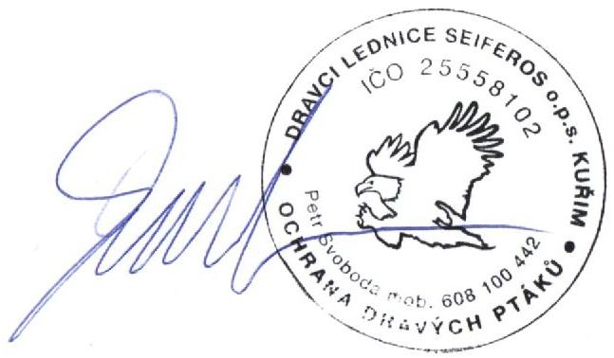
ředitel Dravci Lednice Seiferos

